令和○○年○○月○○日

東海旅客鉄道株式会社

新幹線鉄道事業本部

○○○○　様

○○○○（協議相手　役職　代表者氏名　印）

東海道新幹線○○○ｋ○○○ｍ付近○○○工事について（協議）

　標題工事について、東海道新幹線に近接して工事を施行したいので協議します。

記

１．工事件名　　○○○工事

２．工事内容　　○○○

３．施行期間　　令和○○年○○月○○日～令和○○年○○月○○日

東京起点のキロ程を記載。

４．施行位置　　東海道新幹線○○○ｋ○○○ｍ付近

（上り線、下り線、線路上空、高架下）

該当箇所に〇をつける。

５．使用重機械等　　○○○

６．費用負担　　工事の費用は全額○○（協議相手）負担とする

【提出書類(例)】を参考に必要書類を記載。

７．添付資料　　施工計画書、重機械等・仮設物使用概要

８．その他　　○○○

９．連絡先　　会社名　所属部署　担当者氏名　ＴＥＬ　（ＦＡＸ）　携帯電話

以上

異常時連絡系統図

|  |
| --- |
| 発見者 |
| ○○会社　作業責任者  ○○－○○－○○ |

③

②

①（列車運行に支障のある場合）

|  |
| --- |
| 警察　消防 |
| １１０  １１９ |

|  |
| --- |
| 輸送指令 |
| ○○－○○－○○ |

|  |
| --- |
| 施設指令 |
| ○○－○○－○○ |

|  |
| --- |
| ○○保線所 |
| ○○－○○－○○ |

工事現場において異常事象が発生した場合は、以下の報告要綱のとおり報告する

|  |  |  |
| --- | --- | --- |
| 順序 | 項目 | 内容 |
| １ | どこのだれ（報告者） | ○○会社の○○（氏名）です。 |
| ２ | いつ（発生時刻） | 発生時刻は○○時○○分です。 |
| ３ | どこで（発生場所） | 発生場所は○○ｋ○○ｍ付近の  ○○（上り・下り・線路上空・高架下）です。 |
| ４ | なにが | （例）近接使用のクレーンが |
| ５ | どれだけ（程度） | （例）○○ｍのブームが |
| ６ | どうなった（現状） | （例）転倒して新幹線の上下線を封鎖しています。 |
| ７ | どうした（処置） | （例）特に処置を行っていません。 |
| ８ | これからどうする  （指示を受ける） |  |

重機械等・仮設物使用概要（部外関連工事）

１．工事件名

２．工事内容

工期によって、施工時間が異なる場合は

２段書きや別紙等での記載も可

３．重機械等・仮設物使用期間

令和　年　月　日　～　令和　年　月　日　　　　：　　　～　　：

（全工事期間：令和　　年　　月　　日　～　令和　　年　　月　　日）

該当箇所に〇をつける。

４．使用重機械等・仮設物種類

（添付資料：　無　・　有　（　　　　　　　　　　　　　　　　　 ）

５．施行位置　　新幹線　　　　Ｋ　　　　Ｍ　～　　　　Ｋ　　　　Ｍ

　　　　　　　　線別　　　上り　　　下り　　　線路上空　　　高架下

該当箇所に〇をつける。

６．重機械等・仮設物転倒時の構造物への影響　　有　・　無

該当箇所に〇をつける。

（添付資料：　無　・　有　（　　　　　　　　　　　　　　　　　　））

平面図・断面図（重機旋回・転倒範囲）等

７．新幹線運転士からの視認　　見える　・　見えない

該当箇所に〇をつける。

（添付資料：　無　・　有　（　　　　　　　　　　　　　　　　　　））

平面図・断面図（重機・仮設物）等

８．発注者　　○○○社　　　ＴＥＬ（　　　　　　　　　　　　）

９．施工者　　○○○社　　　ＴＥＬ（　　　　　　　　　　　　）

１０．その他

【線路近接工事に伴う手続きの流れ】



※線路近接工事の内容によっては、協議に時間を要することがあるため、工事の着手時期を踏まえ、余裕をもって協議をお願いいたします。

【提出書類(例)】

※工事内容によってご提出頂く書類が異なります。また、他鉄道会社とは、線路近接工事に関わるルールや考え、基準が異なります。詳細は近接工事窓口の担当者へご確認下さい。

【仮設足場・重機使用時の作成例】

仮設足場の例

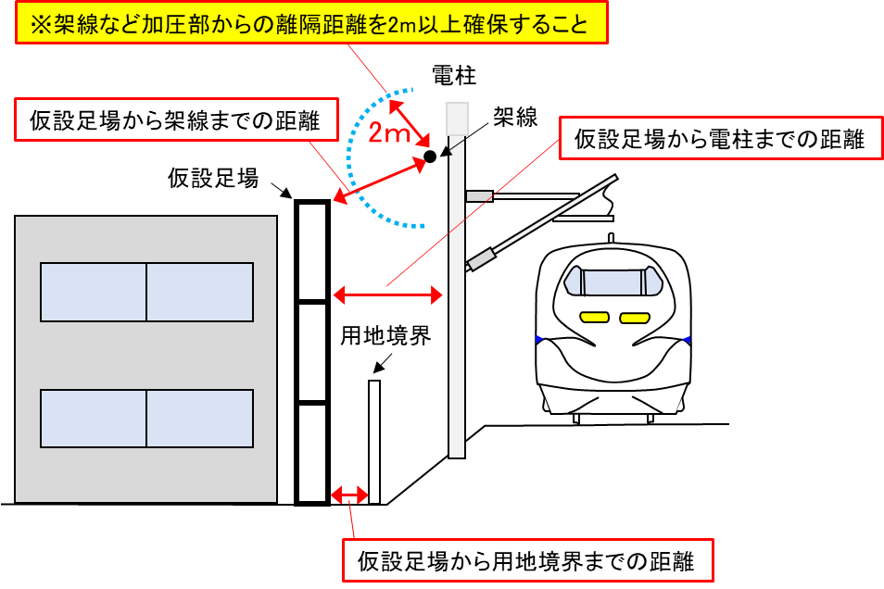

重機使用時の例

